МАТЕМАТИКА
ФОРМИРОВАНИЕ МЕТАПРЕДМЕТНЫХ РЕЗУЛЬТАТОВ С ИСПОЛЬЗОВАНИЕМ СОВРЕМЕННЫХ ФОРМ, СПОСОБОВ ОРГАНИЗАЦИИ УЧЕБНОГО ПРОЦЕССА
УРОК – КЕЙС «СКАЗКА КОЛОБОК »
Планируемые результаты:
Предметные: уметь выполнять сложение и вычитание чисел в пределах 100; уметь выполнять умножение при помощи действия сложения, решать текстовые задачи.
Личностные: проявлять положительные эмоции, интерес к урокам математики.
Метапредметные: регулятивные: организуют взаимопроверку выполненной работы;
познавательные: выполняют вычисления по аналогии, сравнивают разные записи решений;
коммуникативные: высказывают свое мнение при обсуждении задания; при выполнении задания в паре слушают друг друга, договариваются, объединяют результаты при совместной презентации решения.
1. Организационный момент.
Сядьте ровно.
Все в порядке?
Открывайте-ка тетрадки
И какой сегодня день
Все запишут…
Нам не лень!
26 апреля
Классная работа
2. Вводная беседа:
Мы сегодня на уроке
Проведем опрос не строгий.
Будем с вами мы считать, умножать и вычитать!
Повторим, что нам знакомо,
Что учили в классе , дома.
Кто самый внимательный? Какую тему урока я назвала? (повторение)
А повторять сегодня мы будем геометрический материал!!!
То есть все на уроке будет связано с геометрическими фигурами и ……не только.
Разомнемся?! Отгадайте загадки. ПРИГОТОВЬТЕ ЛИНЕЙКУ И ПРОСТОЙ КАРАНДАШ
Загадки о геометрических фигурах
На фигуру посмотри
И в тетради начерти
Три угла. Три стороны
Меж собой соедини.
Получился не угольник,
А красивый… (треугольник). Чертим в тетради
Я фигура – хоть куда,
Очень ровная всегда,
Все углы во мне равны
И четыре стороны.
Кубик – мой любимый брат,
Потому что я…. (квадрат). Чертим в тетради
Растянули мы квадрат
И представили на взгляд,
На кого он стал похожим
Или с чем-то очень схожим?
Не кирпич, не треугольник -
Стал квадрат… (прямоугольник). Чертим в тетради
Прикатилось колесо,
Ведь похожее оно,
Как наглядная натура
Лишь на круглую фигуру.
Догадался, милый друг?
Ну, конечно, это … (круг). Обводим в тетради
Все фигуры повторяем
И спокойно называем: …
- Вокруг нас весь мир состоит из геометрических фигур. И даже сказочные герои!
Какой сказочный герой имеет форму круга? (Колобок). Именно он вместе со своими друзьями будет с нами сегодня на уроке.
Отрывок видео сказки «Колобок»
В доме старом не тужили
Бабка с дедкой мирно жили.
Внученька у них была.
Та уж в городе жила.
А у внучки в воскресенье
Намечалось день рожденья.
Дед стал думать: как же быть?
Что же внучке подарить?
И бабуля в нужный срок
Испекла ей колобок.
Он румяный получился
Сам собою он гордился!
Только кто ж через лесок
Его к внучке отнесет?
- Никого вам не найти.
Сам я к ней могу пойти! (Говорит Колобок)
3. Чистописание:
- Сколько лет внучке, если дедушке 65 лет, а внучка на 50 лет моложе? (15 лет)
- Посмотрите на число 15. Из скольки ломаных линий состоит число 15? Сколько звеньев в цифре 1? А в цифре 5?
- Что вы можете сказать об этом числе? (Число двузначное, записано цифрами 1 и 5, нечетное) Давайте пропишем красиво число 15. Подчеркните 3 числа, которые записаны правильно.
4. Устный счет:
- Молодцы ребята! Чтобы колобок отправился в путь надо выполнить задание деда.
Давайте прочитаем его. Задание деда
–Ребята! Отгадайте, как зовут кота, который живёт вместе с нами. Для этого вам надо решить примеры. А ответы записать в порядке увеличения.
(На карточке написаны примеры, ребята устно их решают, отгадывают слово ЛЕОПОЛЬД)
- Посмотрите на кота. Из каких геометрических фигур состоит кот?
- А какой кот предлагал всем дружбу?
- А зачем нужны друзья?
- Давайте споём куплет вместе с Леопольдом.
Отрывок видео «Кот Леопольд»

5. Нахождение прямого угла:
Итак наш друг Колобок отправился в путь!
Вдруг увидел Колобок-
Белый катиться клубок.
Ничего не разобрать
Только уши и видать!
Вот уже совсем он близко,
А! Так это же зайчишка!
-Что вы знаете о зайцах? Ещё дополнительную информацию мы получим из атласа-определителя Андрея Анатольевича Плешакова «От земли до неба» на странице 197. Откройте атлас и прочитайте.
А у зайца тоже есть задание
Задание зайца Учебник математика. Страница 104, №12
Можно воспользоваться моделью прямого угла

Запишите в тетради Проверка 1, 6, 9, 10, 11, 12
6. Решение задачи.
Дальше катиться дружок, -
Наш веселый Колобок
Тот, кого кормили ноги,
В запахах он знает толк.
На дороге Серый… (Волк!)
Ну, а это что за зверь?
Кто расскажет нам теперь?
Откройте ноутбук, на рабочем столе папка МАТЕМАТИКА, в этой папке документ ПРО ВОЛКА Прочитайте, обсудите, выделите курсивом или подчеркните, ту информацию, которая для вас новая.
(Дети рассказывают об этом животном. Учитель дополняет)
Волк тоже приготовил для вас задание!
Задание волка

- «Я собрал 3 корзины по 10 грибов в каждой. Сколько всего грибов я собрал?
- В корзину волка попал ядовитый гриб. Назовите его.
- Верно. А вот для некоторых животных мухомор является очень полезным грибом. Поэтому нельзя его срывать без надобности.
КТО ЛЕЧИТСЯ МУХОМОРАМИ Прочитайте
7. Физкультминутка.

8. Логическое задание.
Шум опять, трещит листва.
Снова встреча, вот дела!
Наш герой, увы, не слабый
А зовется - Косолапый.
Кто ж нам встретился, детишки,
Ну, конечно это… (Мишка).
Стал он грозно так реветь,
Что за зверь такой Медведь? бурый медведь. Ответьте на вопрос.
ЧТО ВХОДИТ В РАЦИОН МЕДВЕДЕЙ?
- Из каких геометрических фигур состоит фигура медведя?
- Знаю я, где мед лежит, -
Через мост мой путь несется,
Ты построй мне этот мостик
И пойдешь к девчонке в гости.
Медведь тоже приготовил своё задание.
Начерти 2 прямые линии. На одной прямой отметь 3 точки, а на другой – 5 точек. Всего 7 точек. Проверка на доске
9. Решение примеров.
Дальше катится дружок,
Наш веселый Колобок.
Уж идет к концу денек
Не успеть боится в срок!
Он спешит через лесок
И навстречу вдруг Лиса.
- Из каких геометрических фигур состоит фигура лисы?
Ой, хитра плутовка наша.
- Кто ты, милый, -
Нежно спрашивает.
- Вкусно пахнешь ты дружок…
- Я – гостинец, Колобок.
Ты меня Лиса не ешь!
Погоди немного!
У внучки курочек не счесть!
Покажу дорогу.
Любит курочек Лиса.
- Что же, потерплю пока…
Только ты заранее
Выполни моё задание
В математике стр.83, №8 построить диаграмму Проверка .
10. Обобщение.
Позади теперь лесок.
Шум листвы совсем умолк.
Гул машин все заглушает,
Город Колобка встречает.
Наконец, он путь прошел.
К внучке Колобок пришел.
Там уж стол накрыт давно.
На дворе уже темно.
Отмечают день рожденья.
На столе стоит… (Варенье).
- Ну-ка, съешь меня, дружок! –
Вдруг воскликнул… (Колобок).
Внучка рада!
Помогли очень ваши знания
Колобку добраться к ней,
Выполнив задания.
11. Итог урока.
- Ребята, а какие знания помогли сегодня нам и Колобку, что мы сегодня повторяли?
(Мы решали примеры, решали уравнения, задачи, считали и сравнивали.)
- Верно. В целом, выполнили различные арифметические действия с числами. Это для Внучки был самый большой подарок! А вы ей тоже понравились.
- Сказка – ложь,
Да в ней намек!
Всем, ребята, вам урок!
Внучка тоже не спала.
Колобка вам испекла.
А теперь мы обо всем
Дружно песенку споём
Видео «От улыбки хмурый день светлей»

(Все поют песню В. Шаинского «От улыбки». Учитель раздает детям на память нарисованные колобки)
12 Домашнее задание. Придумайте задания для наших сказочных героев.
Приложение
Бурый медведь – это крупный хищный зверь.

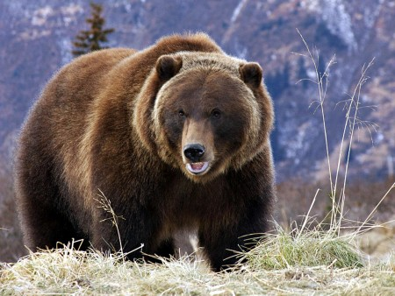
У него большая голова с маленькими ушами, мощные лапы, вооруженные острыми когтями, и короткий хвост. Шерсть довольно густая, окраска может иметь множество оттенков от светло-коричневой до почти черной. Самые небольшие медведи обитают в Европе, а наиболее крупные живут на Камчатке, Аляске.
Распространение

Бурый медведь встречается в лесах России и в некоторых странах Азии (Китай, Япония, Ирак, Иран, Палестина и др.). В Северной Америке бурого медведя называют «гризли».
В основном медведи – это лесные жители. Европейские бурые медведи предпочитают селиться в горных лесах, бурые медведи, обитающие в России, чаще встречаются в густых равнинных лесах, а медведям, живущим в Северной Америке, нравятся просторы тундры.
Питание
Несмотря на то, что бурые медведи – это хищники, их рацион очень разнообразен. Большая часть меню имеет растительное происхождение, и только четверть рациона – это мясо. Медведи охотно поедают орехи, ягоды, сочные травы, желуди, крупные клубни и корни растений. Могут наведываться в поля, где лакомятся кукурузой, овсом и другими сельскохозяйственными культурами. Не отказываются медведи и от мелкой добычи, отлавливая лягушек, ящериц, мышей и насекомых. Многие медведи ловят рыбу. Все медведи – сладкоежки. Они очень любят мед диких пчел. И свое название эти мощные животные получили именно из-за любви к меду. Медведь лакомится медом.
Образ жизни
В теплое время года они ведут активную жизнь, а холодной осенью залегают в берлогу. Берлогу медведи устраивают в углублениях под сухими сломанными деревьями, иногда зимуют в пещерах.
Медвежата рождаются маленькими, слепыми и глухими, весом примерно по полкилограмма и длиной чуть больше 20 см. Они появляются зимой в берлоге, а к весне заметно подрастают. Медведица воспитывает медвежат сама. Она очень хорошая мама, всегда заботится о своих малышах и самоотверженно защищает их. В естественных условиях бурые медведи живут от 20 до 30 лет, а в условиях неволи – до 50 лет.
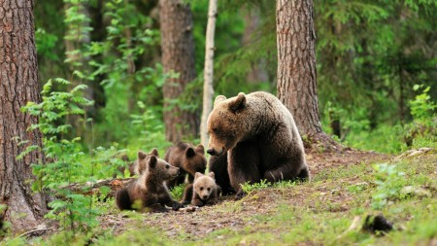

Почему лоси едят мухоморы
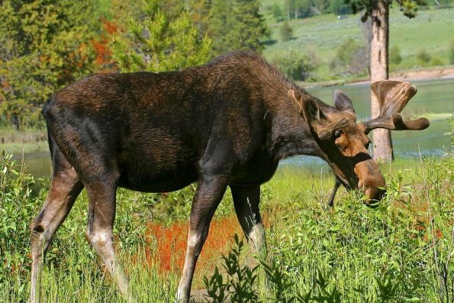
Всем известно, что яркий и красивый мухомор, весьма ядовитый гриб, и собирать его нельзя. При употреблении в пищу, он вызывает тошноту, боли в желудке и помутнение сознания. Но, как и любой яд, в небольших дозах мухоморы могут оказывать лечебные свойства на любой живой организм. В народной медицине мухомор давно применяется как лекарственное средство от многих болезней.

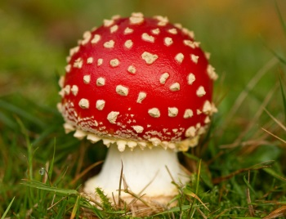
Лось, как и другие дикие животные, не может пойти в аптеку и купить нужные лекарства. Как лечиться травами, ягодами и грибами подсказывает ему природный инстинкт. Учёные до сих пор точно не установили, зачем лоси едят мухоморы, но, что лоси ими лечатся, не подлежит никакому сомнению. Замечено, что лось никогда не съедает больше 5 — 6 мухоморов за раз, для такого крупного животного это очень маленькая доза. Отравиться таким количеством лось не сможет, но определённое действие на организм грибы окажут.
Одна из версий состоит в том, поедая время от времени, грибы мухомора, животное изгоняет из организма внутренних паразитов. Для этих же целей лось съедает ядовитые листья ландыша, чемерицы. Всего в меню лося присутствует около 60 видов ядовитых растений!

Про волка
Волк — хищник, который живёт в лесах России и в других странах. Раньше они жили почти по всему миру, но сейчас их стало намного меньше. Встретить волков можно в России, Канаде, Европе и Азии.

Почему волк серый?
В русском народном фольклоре волк всегда серый. Эти животные и правда покрыты серым мехом, похожим на собачий. Но есть в мире и белые, и чёрные волки. Окрас у них может быть разным. Ближайшие родственники волка — шакал и койот.
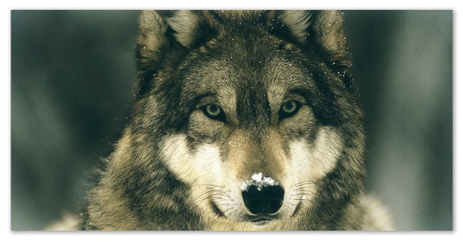

А ещё, как нетрудно догадаться, родственники волка — домашние собаки. Многие, особенно овчарки и дворняги, очень похожи на волков: мордой, ушами, лапами, мехом. Даже следы у них похожи, хотя волчий след и прямее, чем собачий. Учёные считают, что собаки появились, когда древний человек стал приручать волчат и выращивать их.
